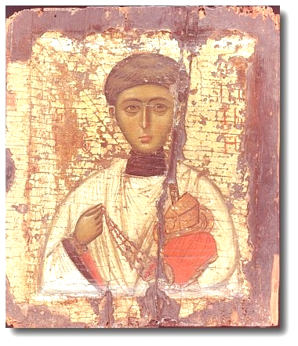
Saint apôtre et diacre Etienne

Fête : le 27 décembre

Après la Pentecôte, j’ai été choisi par les 12 apôtres pour servir aux tables : j’étais diacre, et encore tout jeune (15 ou 16 ans). Un jour, je discutais avec des Juifs, et Dieu parlait par ma bouche : je LE laissais faire. Furieux, ils m’ont attaché, emmené au tribunal, et là aussi j’ai vu « les Cieux ouverts et Jésus debout à la droite de Dieu » (Actes VII, 56) Je le leur ai dit, mais ils se sont bouchés les oreilles, m’ont traîné dehors et jeté des pierres jusqu’à ce que je meurre (lapidation). J’ai prié : « Père, pardonne-leur cette faute » puis mon âme a quitté la terre.

